Compte-rendu TP 4
LED_driver
Rédigé par Stiven Andriamaholisoa

Table des matières
Partie 1 2
Pilotage de LED simple 2
Avec bp0 maintenu 2
Avec impulsion de bp0 3
Module LED_driver 6
Choix de design et schéma rtl 6
Simulations 7
Rapports de synthèse 8
Implémentation 9
Test sur carte et ILA 9
Partie 2 Pilotage de LED avec FIFO 12
Choix de design et Schéma rtl 12
Simulations 15
Rapports de synthèse 16
Implémentation 17
Test sur carte et ILA 18

Partie 1

Pilotage de LED simple

Avec bp0 maintenu
Dans cette partie, l’objectif est de piloter le changement de couleur de la LED rgb à l’aide des modules counter_unit et fsm.
Pour commencer, lorsque le bouton bp0 est appuyé et maintenu, la LED verte s’allume. Quand le bp est lâché, elle s’éteint et la LED rouge s’allume de nouveau.

Schémas rtl
Dans cette partie deux modules sont utilisés :
- Un module counter_unit, repris des précédents design, qui génère un signal led_state_out servant à faire clignoter la LED,
- Une FSM qui permet de choisir les couleurs.
Voici le schéma rtl du module avec la fsm associé :

Figure 1 : Schéma rtl de fsm_blink
Color_sig
1
Bp0
fsm
2
2
Color
00
Color_fsm
clk
0
resetn
blink_sig
Led_state_out
clk
Counter_unit
resetn
clk
resetn
fsm_blink

Bp0./resetn
Figure 2 : Graphe d'état de fsm_blink

Led_g
Vert
Led_r
Rouge

/Bp0./resetn

Simulation
Lors de la rédaction du testbench, les tests automatiques sont réalisés sur le resetn et le bp0 :
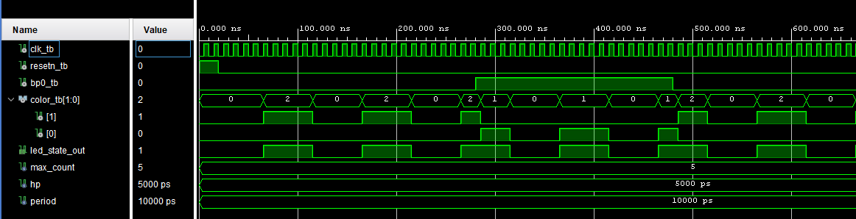
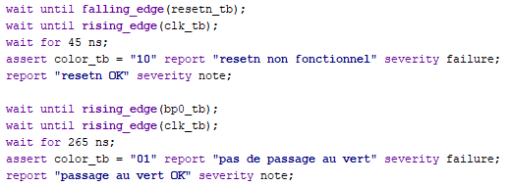
Figure 3 : Chronogramme de fsm_blink avec bp0 maintenu

Sur ce chronogramme on remarque bien les différents états avec les transitions:
- La LED change de couleur tant que bp0 est pressé
- Elle revient à son état initial lorsque bp0 est lâché.

La console TCL nous indique qu’il n’y a aucune erreur.
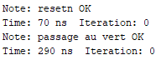

Avec impulsion de bp0
Ici, le fonctionnement est modifié. En appuyant sur bp0, la LED verte s’allume et n’effectue qu’un seul cycle de clignotement avant de revenir à l’état initial, même si bp0 est maintenu.
Il faut donc créer une détection de front montant de bp0, ainsi qu’un module compteur de période.
La détection de front permet de renvoyer une impulsion si un appui sur ce bouton est détecté. Nous utiliserons ce signal comme transition dans la fsm.
Nous utiliserons aussi la deuxième sortie de counter_unit, end_counter, pour compter les périodes. En effet end_counter renvoi une impulsion toute les demi-périodes. Il faut donc en compter deux pour une période complète. C’est là que le compteur de périodes entre en jeu. II renvoi end_period=1 tous les deux end_counter. Nous utiliserons end_period comme transition dans la fsm.

Schéma rtl
Figure 4 : Schéma rtl de la fsm avec debouncer
Bp0_old
Bp0_old
=
Bp0_sig

Bp0
Bp0_sig
0
Bp0
clk
clk

resetn
resetn
Bp0_sig
Color_fsm
Color_fsm
resetn
clk
2
In_period
fsm

Figure 5 : Schéma rtl du nouveau module fsm_blink
Bp0
Color_sig
Color_fsm
end_counter
Out_counter
in_counter
1
resetn
clk
clk
clk
resetn
Counter_period
fsm
resetn
Counter_unit
clk
Bp0
resetn
2
2
end_period
in_period
Led_state_out
Out_period
color
0
00
Blink_out
fsm_blink

Figure 6 : Graphe d'état du nouveau module fsm_blink
Tempo Vert
Bp0_sig./resetn
In_period./resetn
Tempo_Led_g
Led_r
Rouge
Led_g
Vert

In_period./resetn

Simulations
Lors de la rédaction du testbench, les tests automatiques dont placés sur le reset ainsi que sur bp0.
Sur bp0, on veut observer si après chaque appui sur bp0, au bout d’un certain temps, la LED verte s’allume et ne fait qu’un cycle. Pour mieux observer ce phénomène, l’appui sur bp0 est simulé lorsque la LED est allumée puis éteinte.

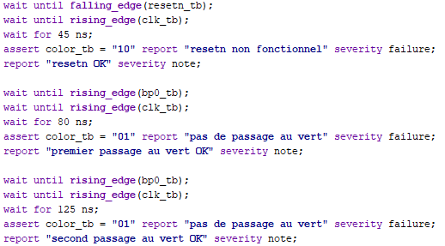

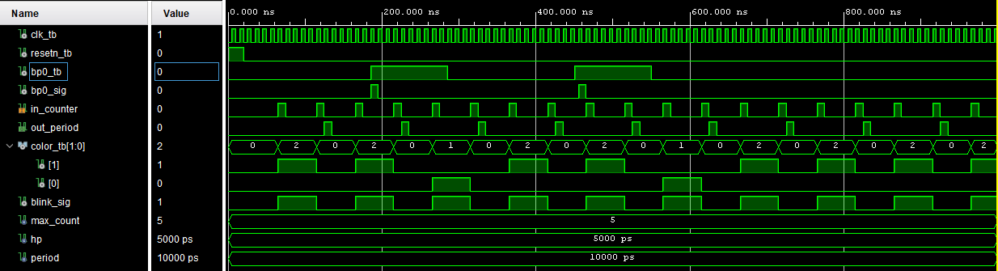
Figure 7 : Chronogramme de fsm_blink avec debouncer

Sur le chronogramme on remarque bien le changement de couleurs lors des deux appuis sur bp0 :
- Le premier, lorsque la LED est allumée, la couleur change seulement au moment où elle se rallume, et ne fait qu’un seul cycle allumée/éteinte
- Le deuxième, lorsque la LED est éteinte, on attend la fin du cycle qui est déjà entamé.
On observe également que pour les deux cas, la condition end_period = 1 est respectée avant de changer de couleur.

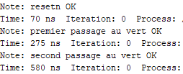
Et la console TCL ne nous indique pas d’erreur.

Module LED_driver

Choix de design et schéma rtl
Dans cette partie, les boutons ont été affectés comme ceci :
- bp0 = generation de color_code
- bp1 = update.
Rq : La hiérarchisation des modules diffère par rapport à ce qui est demandé dans le sujet. Toute la logique prévue dans LED_driver, ainsi que les autres modules (fsm et end_counter) sont inclus dans un seul et unique module « LED_driver ». Le fonctionnement reste néanmoins identique :
- la fsm génère le signal color_code (2 bits) en sortie du module fsm_blink et est mémorisé dans un registre color_reg.
- Si bp1 est appuyé, un signal update est envoyé sur le registre color_reg et autorise la mise à jour de celui-ci. Le code est ensuite envoyé sur un décodeur 2 bits -> 3 bits.
Figure 8 : Schéma rtl de LED_driver
resetn
update
Bp1_old
=

Bp1

Bp1_old
Color_reg
update

Bp1
Color_reg
0
clk
clk
clk
Color_code
fsm
2
2
2
color
100
Bp0
001
resetn
clk
3
Led_rgb
1
000
010
000
0
clk
Counter_unit
Blink_out
Led_state_out
resetn
Fsm_blink
Led_driver

Bp0./resetn
Bleu
Led_g
Led_b
Vert

/Bp0./resetn
Figure 9 : Graphe d'état de LED_driver

Simulations
Ici, les asserts sont placés sur le resetn ainsi que sur les boutons bp0 et bp1.
On veut surtout observer si le changement de couleur s’active après l’update.
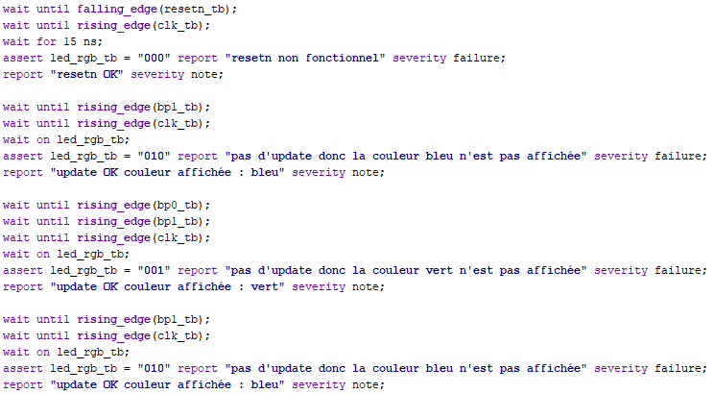
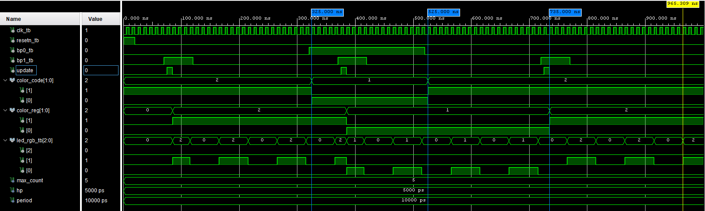
Figure 10 : Chronogramme de LED_driver

Sur le chronogramme, des signaux internes sont observés en plus des I/O, tel que color_code, color_reg et update. Voici ce que l’on observe :
- après un resetn, l’appui sur bp1 génère update et la séquence démarre,
- lorsque l’on appui sur bp0 (le bouton de la fsm) le color_code est généré et envoyé sur le registre, mais color_reg se met à jour seulement lors de la détection d’update et la LED change de couleur et passe du bleu au vert,
- quand on lâche bp0, il faut également attendre un appui sur bp1 avant que la LED ne revienne à sa couleur initiale.

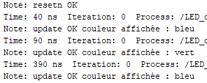
Et aucune erreur dans la console.

Rapports de synthèse
Le rapport de synthèse suivant a été réalisé avec (valeur qui gère la durée des cycles allumé et éteint) afin d’avoir d’une utilisation des ressources correspondant au système final.
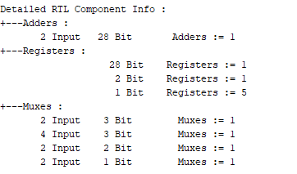

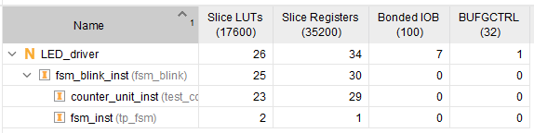

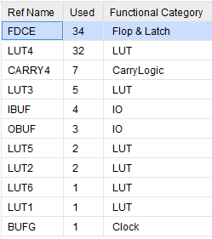

Lors de la synthèse, étant donné que la fsm est assez simple avec seulement deux états, Vivado a optimisé la logique et les ressources utilisés, tout en gardant le même comportement, en remplaçant la fsm par 3 LUTs (1 pour current_state et 2 pour les 2 bits de color_code) et un registre current_state.
1 registre 28 bits pour le compteur de d’horloge, 1 registre 2 bits qui correspondent aux choix des couleurs, 5 registres 1 bits pour : l’anti rebond du bp1, update, fsm, led_state)
Rq : le rapport de synthèse montre 35 registres, mais en observant l’utilisation il n’y en a que 34.
Les carrys sont utilisés dans le compteur 28 bits (un tous les 4 bits).
Et pour finir Il y a les 4 entrées, 3 sorties et l’horloge.
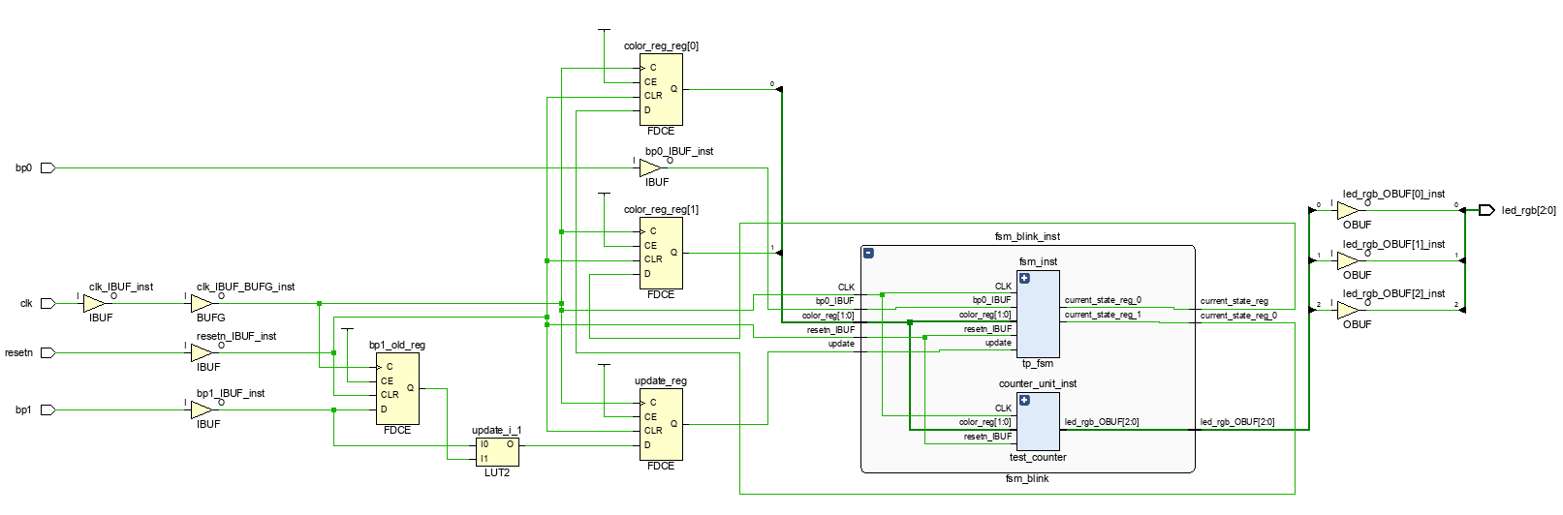

Implémentation
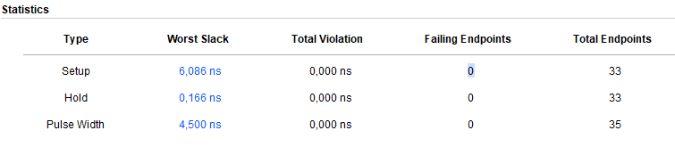
Apres analyse du rapport de timing, aucune violation de « setup « ou de « hold » n’est présente.

Test sur carte et ILA
Pour les tests sur carte, les probes de l’ILA sont placées sur les boutons bp0 et bp1, le resetn ainsi que les LED afin d’observer leurs comportement.
Aussi, afin de pouvoir observer le clignotement.
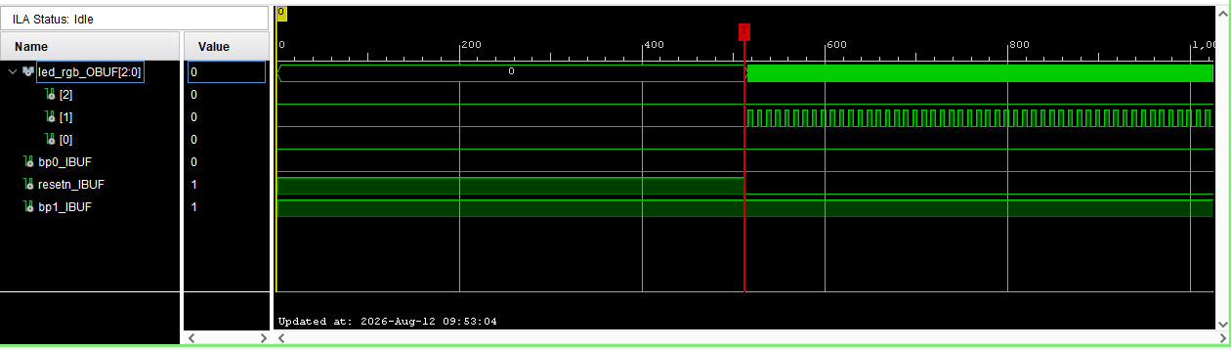
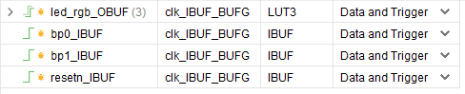
Figure 11 : ILA avec trigger sur resetn et bp1 = 1

Pour ce premier essai sur le resetn, le trigger de la capture est placé sur le front descendant de celui-ci. En effet, la carte ne possède pas assez de bouton physique pour affecter toutes les entrées du système. Donc bp1 est affecté sur une entrée digitale, et son signal est forcé à l’état haut en permanence.
On observe bien la reprise immédiate du clignotement.
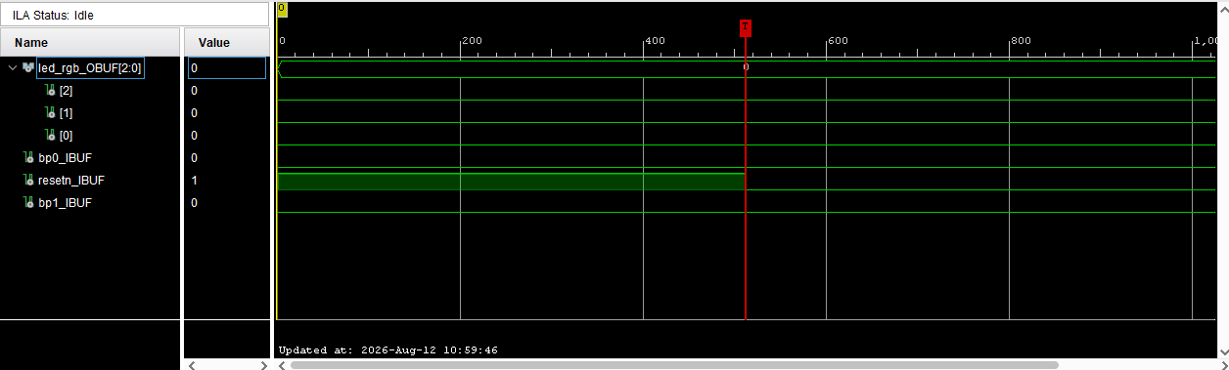
Figure 12 : ILA avec trigger sur resetn et bp1 = 0

Pour le deuxième test sa valeur est fixé à 0 grâce à la résistance de pulldown afin d’être forcé à 0.

On observe donc que le système se met à 0 lors de l’appui sur resetn et reste à 0 tant qu’un signal du bp1 n’est pas reçu.
Pour les prochains essais, le resetn est connecté au digital I/O et est encore forcé à 0 afin de pouvoir tester les boutons et le trigger est sur le front montant de bp1.
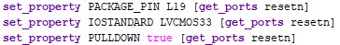

On a aussi modifié la constante afin de mieux observer le clignotement.

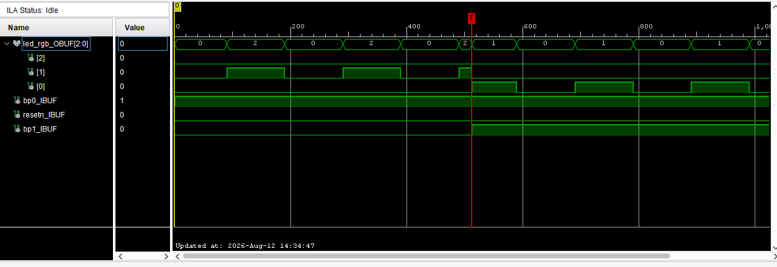
Figure 13 : ILA avec trigger sur bp1 avec bp0 = 1
Lorsque le bp0 (choix de la couleur) est pressé, la couleur se met bien à jour après un appui sur bp1.

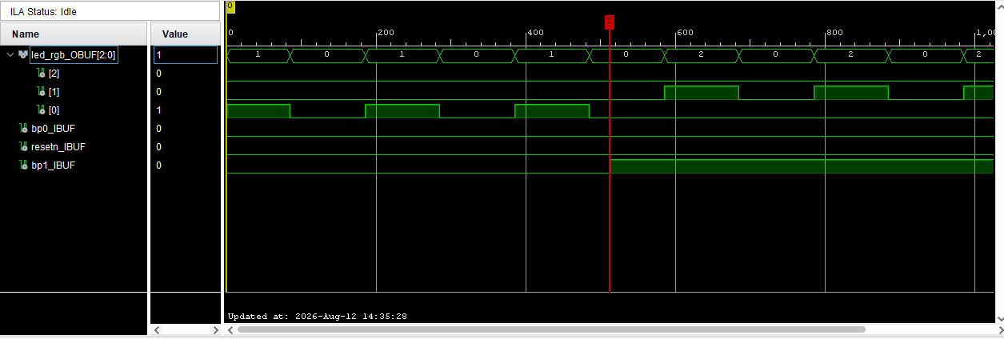
Figure 14 : ILA avec trigger sur bp1 avec bp0 = 0
Dans ce cas-ci, on a bien un retour l’état initial lorsque l’on lâche bp0 et que l’on appui sur bp1.
Le système est donc valide.
Pour la démonstration vidéo, .
https://drive.google.com/file/d/1wGcpErn7mbgbyosTr2Pv1Buqg9FYpk5O/view?usp=drive_link

Partie 2 Pilotage de LED avec FIFO

Choix de design et Schéma rtl
Dans cette partie, un module supplémentaire est créé, le module LED_driver_mod qui regroupe le décodeur 2 bits -> 3 bits et le compteur de périodes.
Il a le même rôle que le module LED_driver du cahier des charges, mais étant donné que le système s’appelle LED_driver, un autre nom a dû être trouvé.
Un composant de l’IP catalogue est aussi ajouté : le FIFO (First-In First-Out). Celui-ci a pour rôle de mémoriser une séquence de bits donné en écriture et de la lire, avec des conditions interne wr_en et rd_en.
D’autres pins peuvent être utilisés pour un fonctionnement plus spécifique.
Néanmoins, on ne peut pas instancier l’IP sans l’avoir « encapsulé » dans un module avant de faire de la logique dessus. Les pins utilisés ici sur le FIFO sont :

pins | description
Clk | Horloge
Rst | Reset
Wr_en | Autorisation d’écriture
Rd_en | Autorisation de lecture
Din | Data In
Dout | Data Out

fsm
Counter_unit
clk
clk
resetn
Led_state_out
color
2
Fsm_blink
out_count
resetn
out_counter
blink_out

clk
clk
fifo_generator
dout
2
din
dout
din
2
Rd_en
Rd_en
resetn

rst
Wr_en
Wr_en

Fifo_led_driver

0
11
10
01
11
01
10
11
01
10
Led_b_mod
1
0
Led_b

Led_g_mod
0
0
1
Led_g

Led_driver_mod
Led_r_mod
Color_code
1
0
0
Led_r
Out_period
In_counter
resetn
clk
Counter_period

resetn
resetn
Bp1_old
update

update
Bp1_old
=

Bp1
Blink_sig
End_count
Out_period
Led_r_sig
Led_g_sig
Led_b_sig
Led_b_sig
Led_g_sig
Led_r_sig
end_period
Led_driver_mod
Led_g
Led_r
Led_b
Led_r_sig
Led_g_sig
Led_b_sig
clk
clk
0
0
0
Blink_sig
Blink_sig
Blink_sig
1
0
1
1
0
0
resetn
clk
Bp0

Fifo_led_driver
Fsm_blink
0
Bp1
Led_driver

2
end_period
End_count
Bp0./resetn
/Bp0./resetn
led_b = 0 led_g = 1
led_b = 1 led_g = 0
Vert
Bleu
update
clk
resetn
resetn
clk

Simulations
Grâce aux tests automatiques, on peut observer si les sorties led_b et led_g s’affichent correctement. Etant donné que la condition de lecture du FIFO est end_period, on l’utilise comme condition lors des asserts. C’est un signal interne donc un des moyens qui existe pour le tester est de le faire sortir sur une sortie debug, ici end_period_debug.
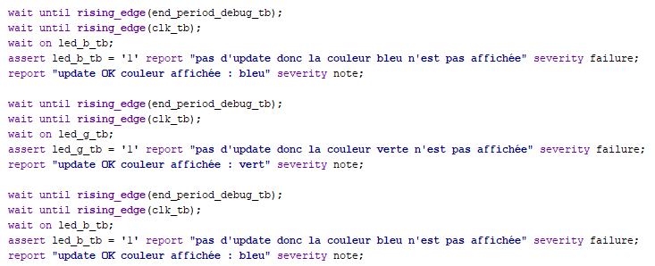
Apres un reset, on remarque que deux signaux se mettent à 1 : wr_rst_busy et rd_rst_busy. Il faut attendre que ces deux signaux se mettent à 0 avant de pouvoir lire ou écrire dans le FIFO.
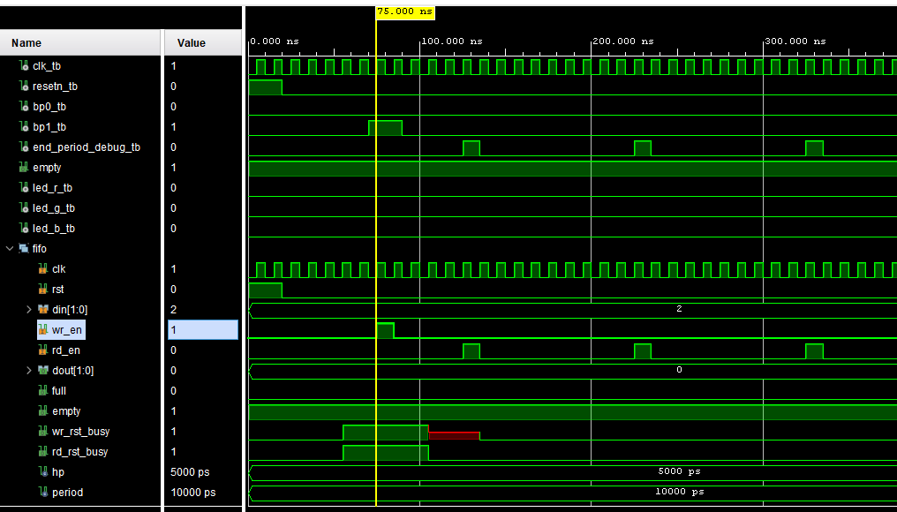

On le voit ici, lorsque wr_rst_busy et rd_rst_busy sont à 1 et qu’un signal wr_en est reçu, les données ne sont pas écrites dans la mémoire. La doc précise que ce délai est présent pour laisser le temps au FIFO de se réinitialiser totalement.
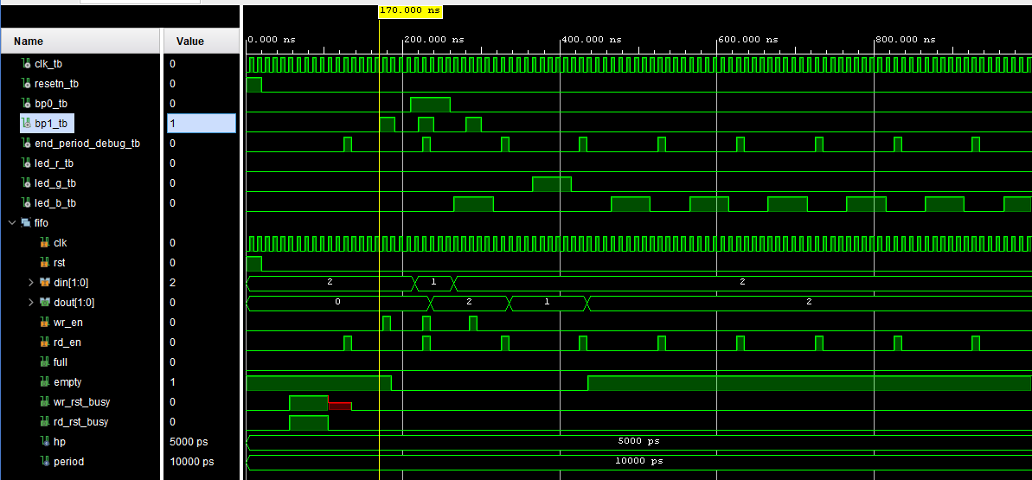
Dans ce nouveau cas, un délai a été implanté afin de laisser le FIFO se réinitialiser correctement. Suite à ce délai, la séquence de couleur est lancée.

Rapports de synthèse
Le rapport de synthèse suivant a été encore une fois réalisé avec (valeur qui gère la durée des cycles allumé et éteint) afin d’avoir d’une utilisation des ressources correspondant au système final.

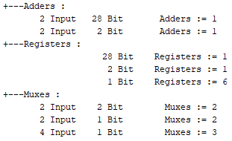

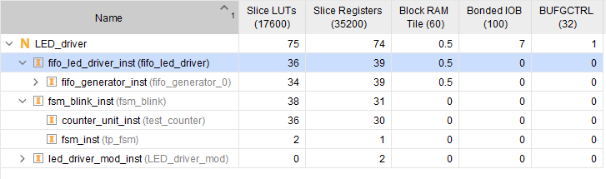

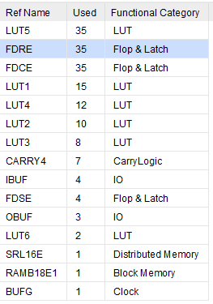
Apres étude des différents rapports de synthèse, les ressources correspondent bien à ce qui est attendu :
- le registre 28 bits pour le compteur d’horloge,
- le registre 2 bits pour le choix du code couleur au niveau de la fsm,
- 6 registres pour : 2 pour le debouncer de bp1, out_period, led_state, out_counter
- les 4 entrées bp0, bp1, resetn et clk,
- les 3 sorties led_r, led_g et led_b,
- Les FDSE et FDRE, respectivement des registres à set et reset synchrones, sont présents dans l’IP FIFO.
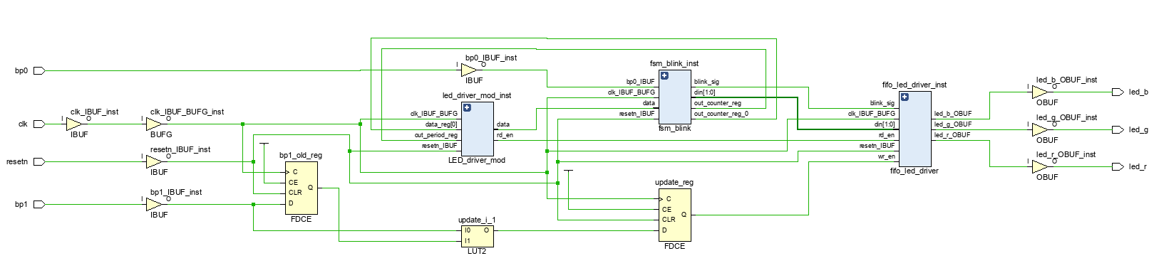

Implémentation
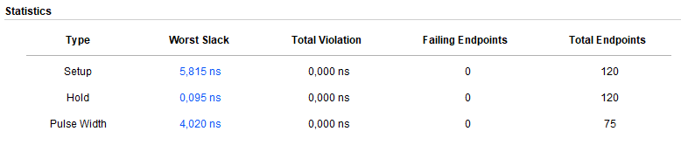
Aucune violation de timing n’est présente.
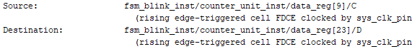

Test sur carte et ILA
Pour les tests sur carte, les probes de l’ILA sont placées sur les boutons bp0 et bp1, le resetn ainsi que les sorties LED afin d’observer leurs comportement.
Une nouvelle fois, afin de mieux observer les clignotements a l’ILA.
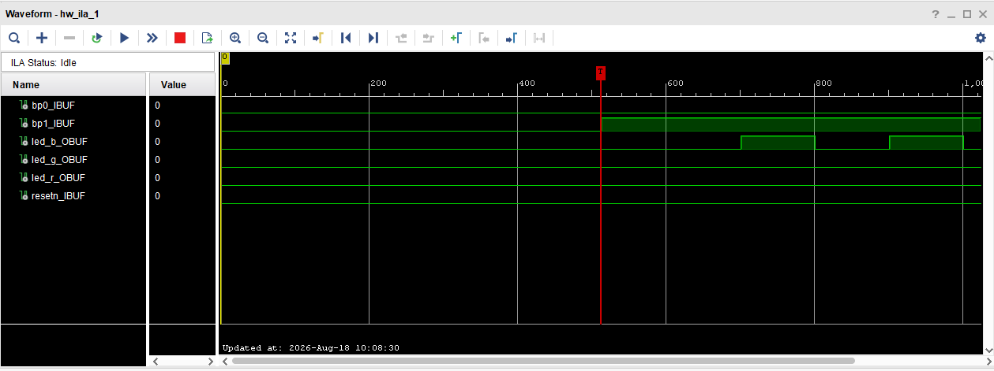

Après l’initialisation du système, le bp1 qui est associé au signal update, est appuyé. On remarque bien que la sortie led_b se met à clignoter.
Pour l’essai suivant le trigger est placé sur le front descendant de led_g afin de d’observer la transition entre bleu et vert.
On rappelle qu’end_counter est la condition de lecture du FIFO, et étant donné que le signal se manifeste plus rapidement que l’appui sur les boutons, le comportement n’est observable seulement en partie.
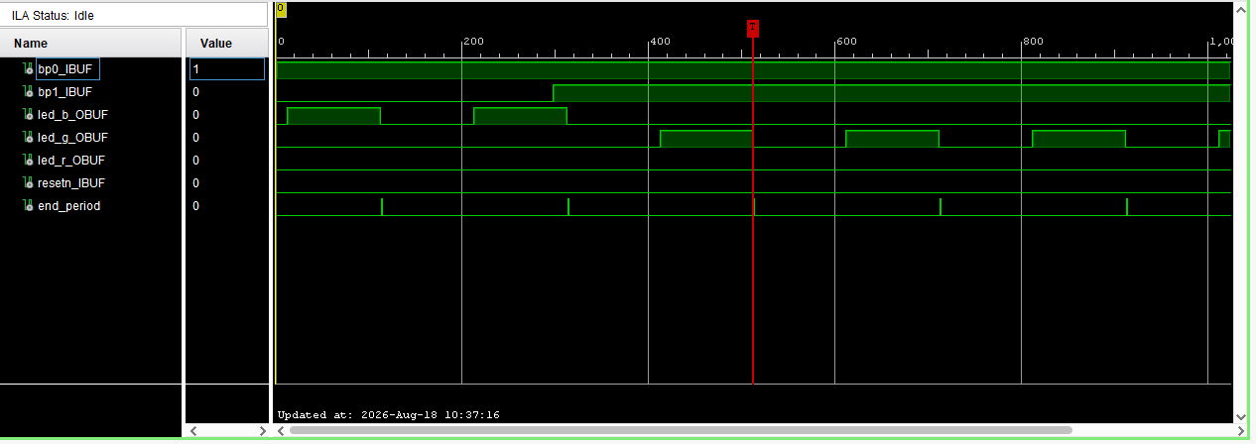

On remarque bien la transition entre led_b et led_g une fois la séquence de boutons lancée avec les boutons bp0 et bp1.

Pour ce dernier essai, on a volontairement laissé led_g allumée et mit le trigger sur le front montant de led_b afin d’observer la transition entre vert et bleu après un update.
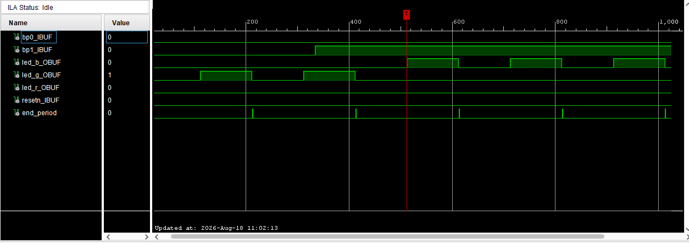

Le comportement est bien celui attendu. Lorsque bp0 est lâché et que l’on fait un update, on passe bien du vert au bleu.
Le système est donc valide.
Pour la dernière démonstration, et la sequence d’appui sur les boutons est la suivante : bp0, bp1,bp0.
https://drive.google.com/file/d/1fbR29PMVqOCnsHgn5uHTbSe0mJ_vQbNu/view?usp=drive_link

